Idées pour les vacances de Pâques
Tout est facultatif selon ton envie

Classe des 4-5^{H}
Proposition de répartition du travail pour la semaine pour les 4^{H} et les 5^{H}:

Semaines des vacances de Pâques
Français | Lecture  Tu peux lire un livre de ton choix 10 à 15 minutes par jour.  Si tu as un petit frère ou une petite sœur, tu peux lui lire une histoire.
Math | Calculation  Pour les 5H : tu peux continuer à travailler les livrets de 2, 3, 4, 5.  Pour les 4H : tu peux continuer à travailler les additions jusqu’à 20 et les soustractions jusqu’à 10, 9- 5, 8-2, 7-4 …
Cahier « Parenthèse »
Tu peux continuer à faire une page par semaine.
Tu peux coller quelques souvenirs de cette période, une publicité de lapin de Pâques ou un emballage de chocolat, une fleur séchée, une photo …

Tu peux y coller un ou deux œufs de la chasse aux œufs que tu as organisés. Si tu as le courage, tu écris 2 ou 3 phrases pour dire comment cela s’est passé.
Cuisine | Les cupcakes  Martin et sa sœur vous proposent de réaliser une recette.  Lien pour accéder aux photos et à la recette :  https://www.carinebricole.ch/?p=8046 <https://www.carinebricole.ch/?p=8046> | Recette sur le lien
ACM | Jeu d’habileté  Carton, carton rouleau papier toilette, bille ou petite balle  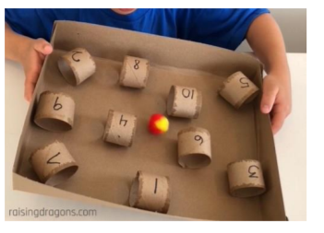 | Fiche jointe ou sur scolcast
ACM | Sculpture avec pas grand-chose  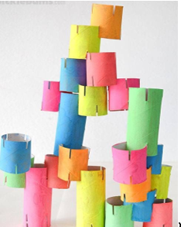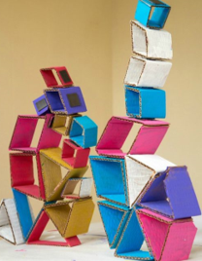  Papier journal, papier d’imprimante, papiers de couleur, rouleaux de papier toilette ou ménage, cartons, | Fiche jointe  Ou sur scolcast
ACM | Cœur en papier  Papier de magazines ou de publicité …  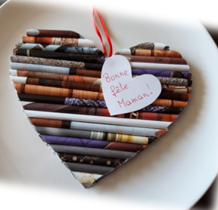 | Fiche jointe  scolcast
Art visuel | Land art  Faire un tableau avec des éléments naturels | Vidéo de Nicole dans le groupe de la classe

